Общество с ограниченной ответственностью «ЭйТи Консалтинг»

Решение по автоматизации подбора персонала

HuMAN RESOURCE PLATFORM

инструкция по установке

Листов 18

Контактное лицо:

Владелец продукта:

e-mail:

Москва

2025

Содержание

1. Состав системы 3

2. Исходные коды 4

3. Требования к техническому и программному обеспечению 5

4. Установка системы 13

# Состав системы

В состав решения HRP входят следующие компоненты:

Основные возможности решения:

* Ядро.
* Обеспечение существенного ускорения автоматизации поиска специалистов для предприятий за счет предоставления готового набора интерфейсных элементов.
* Возможность интеграции Системы в оперативное окружение систем клиентов;
* Использование аналитики для оценки эффективности процессов подбора и найма, выявления узких мест и предложения улучшений.
* Генерация отчетов и создание дашбордов для визуализации ключевых метрик, таких как время закрытия вакансии, стоимость найма и качество найма.
* Интуитивно понятный интерфейс для создания вакансий и их автоматической публикации на различных платформах.
* Возможность отслеживать статус каждой вакансии, количество откликов и этапы обработки.
* Дополнения разработчика, интегрируемые со средой разработки PHPStorm и предназначенные для ускорения и упрощения процесса разработки: «Шаблонизатор кода», «Дополнение быстрой навигации», «Автодополнение кода», «Поиск и исправление ошибок», «Инструменты мониторинга», «Интерактивная документация», «Навигация к документации»;
* Бизнес-дополнения, интегрируемые с ядром бэкенда такие как: «Интеграция с Avito», «Интеграция с HeadHunter», «Интеграция с SuperJob», «Интеграция с VK» , «Интеграция с Telegram»;
* Административное дополнение, реализующие задачи администратора приложения: «Управление пользователями», «Управление организациями».

# Исходные коды

Для хранения исходных кодов используется распределенная система управления версиями Git. Она используется для отслеживания изменений в исходном коде программного обеспечения и управления разработкой проектов.

Git предоставляет разработчикам возможность сохранять историю изменений, создавать ветки для параллельной разработки, сливать изменения из разных веток и откатывать изменения к предыдущим версиям. Это позволяет упростить совместную работу в команде и управление разработкой проектов.

Одной из главных особенностей Git является его распределенная природа. Каждый разработчик имеет полную копию репозитория Git на своем локальном компьютере, что позволяет им работать независимо от подключения к сети или удаленному серверу. Когда разработчик выполняет коммит изменений, они сохраняются локально, а затем могут быть отправлены на удаленный Git-сервер (Remote Git) для совместного доступа и резервного копирования.

Remote Git - это термин, используемый для обозначения удаленного репозитория Git. Remote Git-сервер обычно предоставляет доступ к репозиторию через сетевое соединение, такое как HTTP, SSH или другие протоколы. Публикация исходного кода на удаленном Git-сервере позволяет другим разработчикам получить доступ к проекту, вносить изменения и синхронизироваться с общей историей изменений.

Исходные коды для загрузки доступны со следующих Git-remote серверов:

1. Внутренние Remote репозитории компании.

# Требования к техническому и программному обеспечению

Для сборки приложения на основе HRP необходим персональный компьютер со следующей рекомендованной конфигурацией:

* многоядерный современный Intel или AMD процессор с частотой не менее 1800 МГц;
* объем оперативной памяти не менее 8 Гб;
* объем свободного места на жестком диске – не менее 10 Гбайт (рекомендовано использовать SSD-диск);
* разрешение экрана — не менее 1920 x 1080 пикселей;
* клавиатура, манипулятор «мышь»;
* монитор с диагональю экрана не менее 13 дюймов;
* последняя 64-разрядная версия Windows, macOS или Linux;
* наличие связи с Интернет (для подключения репозиториев и установления необходимых зависимостей).

Перед сборкой приложения на компьютер должно быть установлено следующее программное обеспечение:

## Установка ПО на Windows

* Backend:
  + PHP версии 8.1

(<https://www.php.net/downloads.php>);

**Загрузка Nginx**

* + Nginx версии 1.25

(<https://nginx.org/en/download.html>)

* Frontend:
  + Node.js версии 18 [(https://nodejs.org/en/download/prebuilt-installer);](https://nodejs.org/en/download/prebuilt-installer)

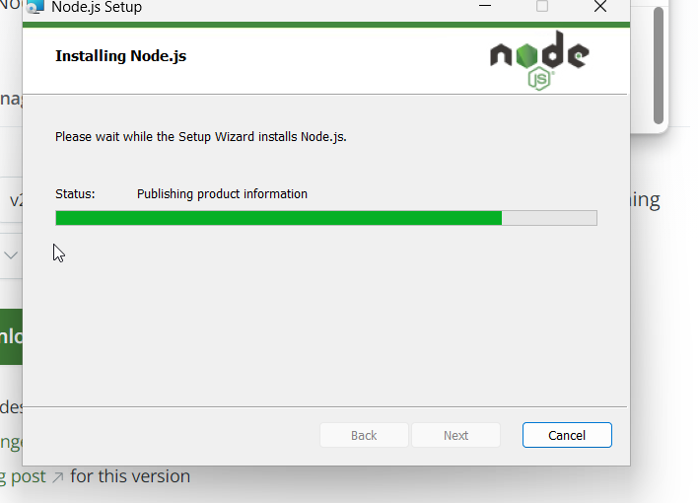

**Установка Node.js**

* + NPM 9.3.1 (устанавливается вместе с node.js – отдельной установки не требует);
* Инфраструктура:
  + Docker ([https://docs.docker.com/desktop/setup/install/windows-install/](https://docs.docker.com/desktop/setup/install/windows-install/%20) [);](https://www.docker.com/)
  + Docker Compose (<https://docs.docker.com/compose/install/> );
  + <https://www.docker.com/products/docker-desktop/>

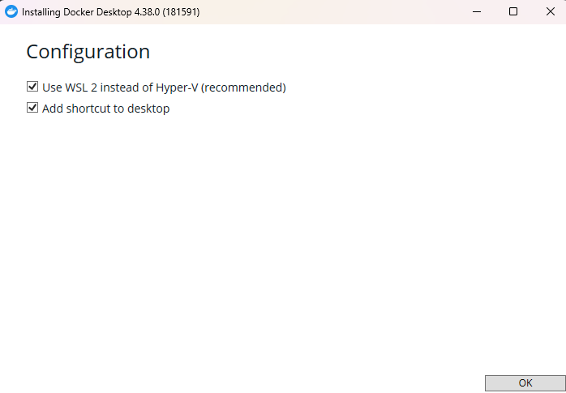

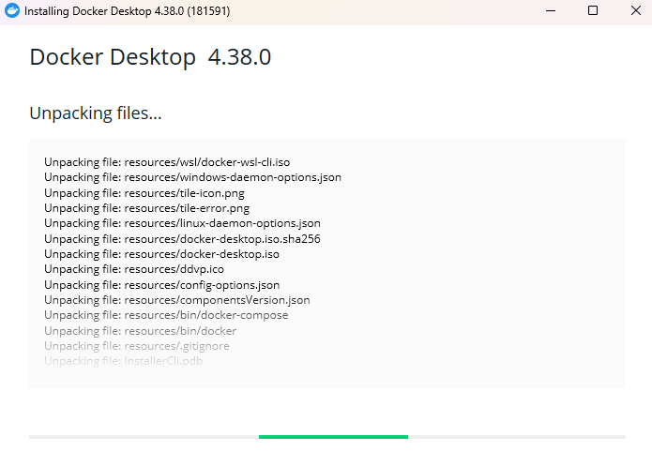

**Загрузка Docker Desktop**

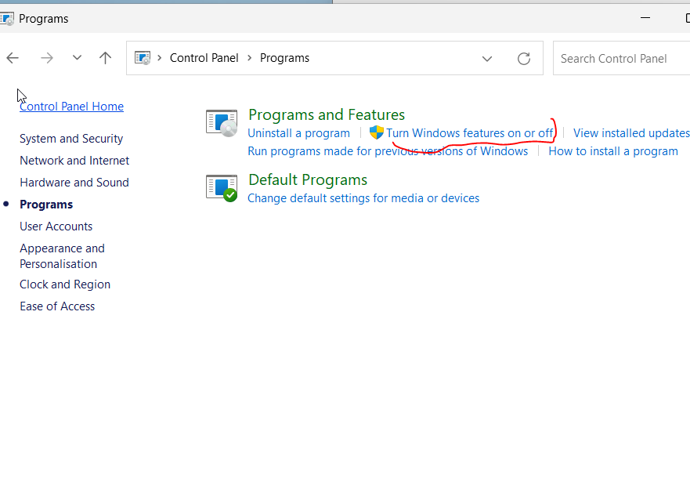

**Включение виртуализации**

* Среда разработки:
  + VSCode

(<https://code.visualstudio.com/)>  
Альтернатива PHPStorm

([https://www.jetbrains.com/phpstorm/download/#section=windows](https://www.jetbrains.com/phpstorm/download/%23section=windows))

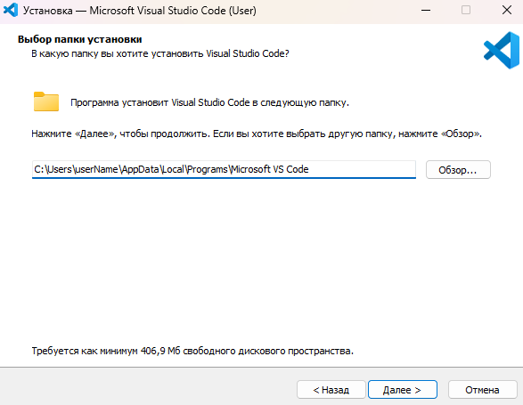

**Установка VSCode**

## Установка ПО на Linux

* Backend:
  + PHP версии 8.1

(<https://www.php.net/downloads.php>);

**Загрузка Nginx**

* + Nginx версии 1.25

(<https://nginx.org/ru/linux_packages.html>)

* Frontend:
  + Node.js версии 18

[(https://nodejs.org/en/download)](../../../../Загрузки/Telegram%20Desktop/(https:/nodejs.org/en/download))

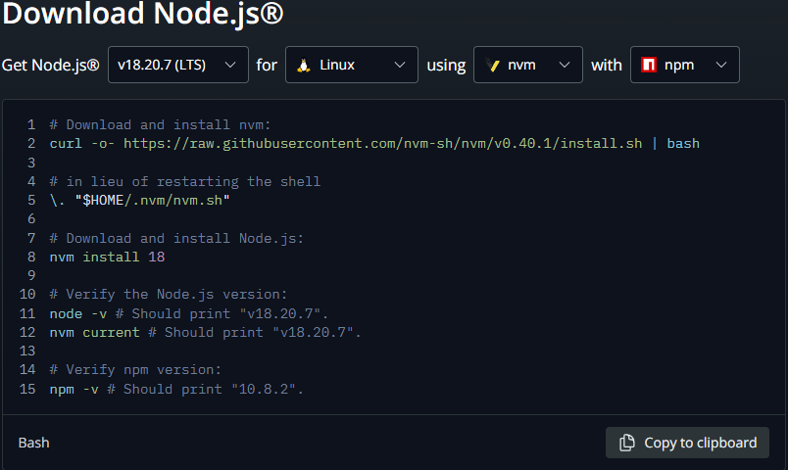

**Установка Node.js**

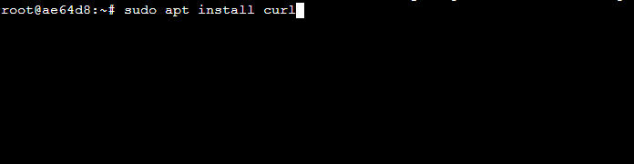

**Инсталяция curl**

* + Далее перезайти в терминал;
  + NPM 9.3.4 (устанавливается вместе с node.js – отдельной установки не требует);

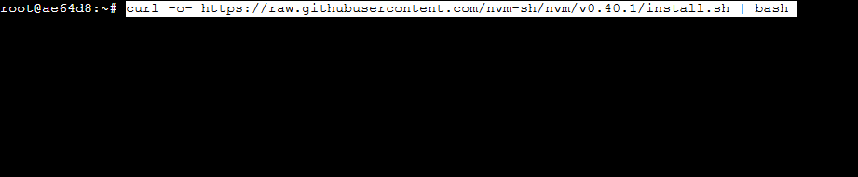

**Установка nvm**

* + Далее перезайти в терминал;
* Инфраструктура:
  + Docker (<https://docs.docker.com/engine/install/>, <https://docs.docker.com/engine/install/linux-postinstall/> )
  + Docker Compose ( <https://docs.docker.com/compose/install/linux/>)

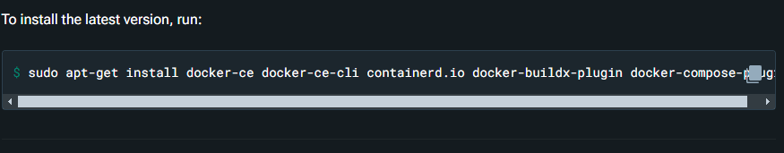

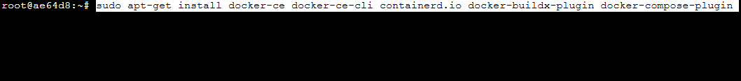

**Установка docker**

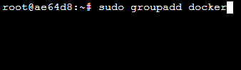

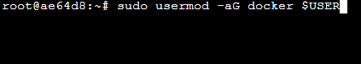

**Последующие действия**

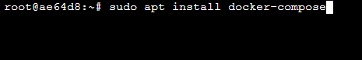

**Установка docker-compose**

* Среда разработки:
  + VSCode

([https://code.visualstudio.com/docs/setup/linux#_install-vs-code-on-linux](https://code.visualstudio.com/docs/setup/linux%23_install-vs-code-on-linux))  
Альтернатива PHPStorm

([https://www.jetbrains.com/phpstorm/download/#section=linux](https://www.jetbrains.com/phpstorm/download/%23section=linux))

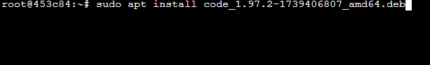

**Установка VSCode**

# Установка системы

Установка решения HRP (включает в себя ядро, системные дополнения, бизнес дополнения и дополнения администратора) производится в следующем порядке:

1. Создайте папку рабочего окружения, например, в домашней директории папку hrp:
2. В папку рабочего окружения склонируйте репозиторий, в отдельную директорию docker.
3. В папку рабочего окружения склонируйте исходный код проекта, в отдельную директорию www:

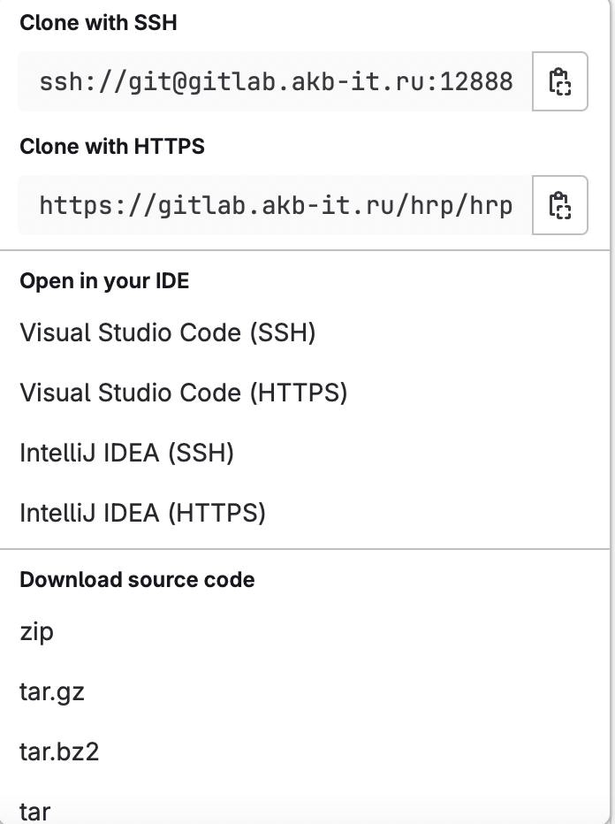

**Скачивание репозитория**

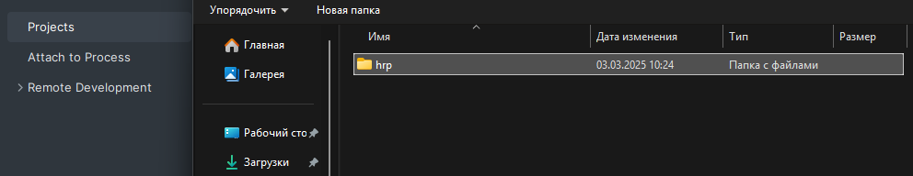

**Открытие проекта**

1. В папке рабочего окружения создайте папку data, где будут храниться данные БД.
2. В папке рабочего окружения создайте папку clickhouse, где будут храниться данные БД clickhouse.
3. Пропишите в /etc/hosts хосты для локального окружения: 127.0.0.1 hrp.local
4. Назначьте владельцев и права для директорий.
   1. sudo chown 999:999 ~/hrp/data
   2. chmod 777 -R ~/hrp/www/storage/
   3. chmod 777 -R ~/hrp/clickhouse
   4. chmod 777 -R ~/hrp/www/bootstrap/cache
   5. chmod 777 ~/hrp/www
   6. chmod 777 ~/hrp/www/public
5. Установка зависимостей.
   1. Перейдите в папку docker.
   2. Скопируйте файл конфигурации .env.example.local => .env.
   3. Запустите docker-контейнеры:
   4. docker-compose up -d
   5. Установите зависимости php:
   6. docker exec backend composer install
   7. Перейдите в папку www.
   8. Скопируйте файл конфигурации .evn.example => .env.
   9. Разрешите запись в файл .env:
6. Начальная настройка
   1. docker exec backend php artisan key:generate
   2. docker exec php artisan migrate

Запустить среду:docker-compose up –d

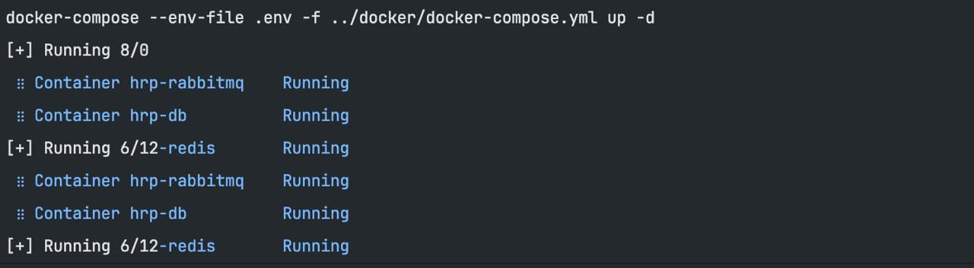

**Запуск контейнеров окружения**

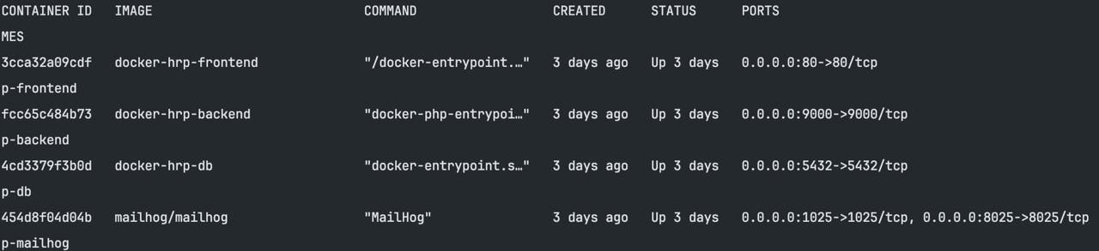

**Проверка контейнеров**

1. Зайти в приложение localhost:8080

